
活動報告表
活動名稱 | 生涯發展教育試場試探一日本海外服務學習說明
活動日期 | 108年3月29日 | 活動地點 | 講座教室
活動對象 | 高中部 | 參加人數 | 60人
活動成效 | 生涯發展教育試場試探一日本海外服務學習說明
活動照片
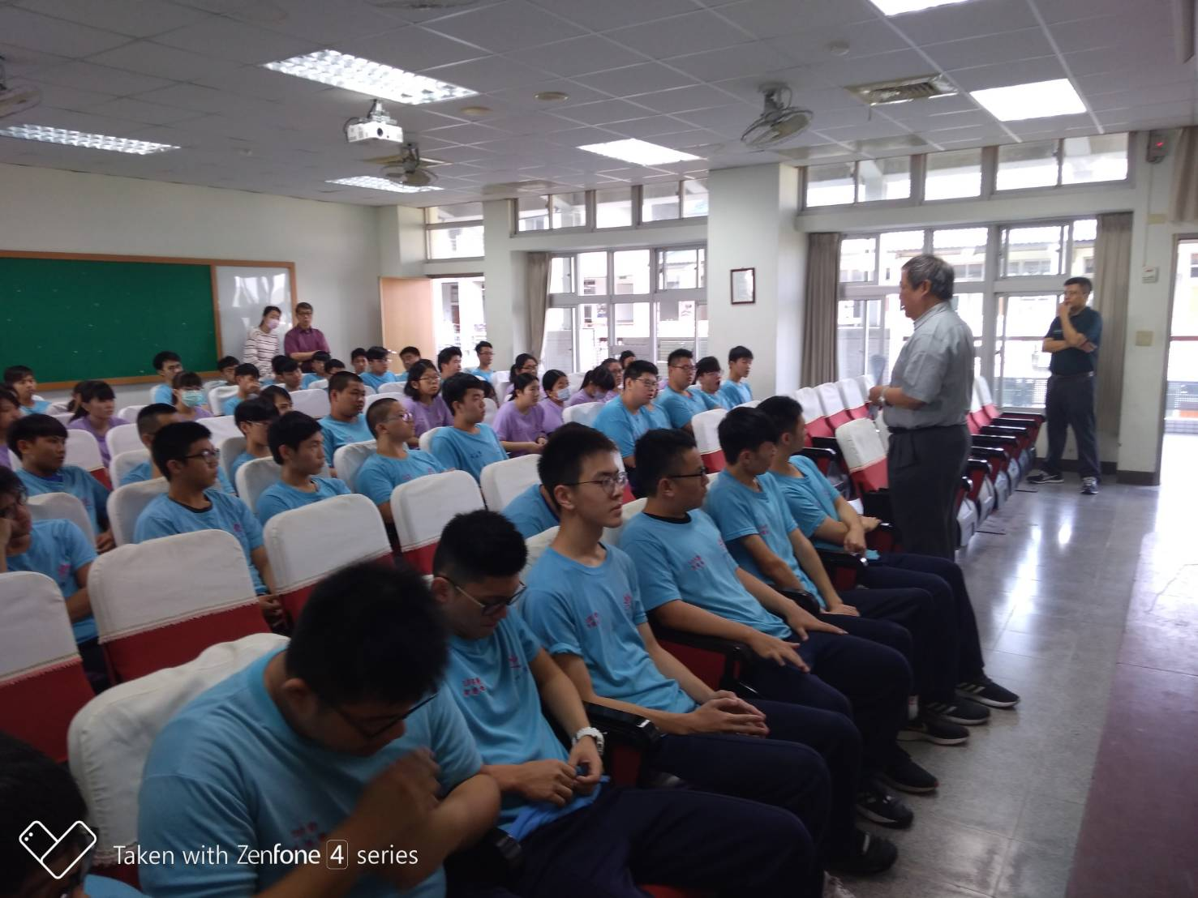
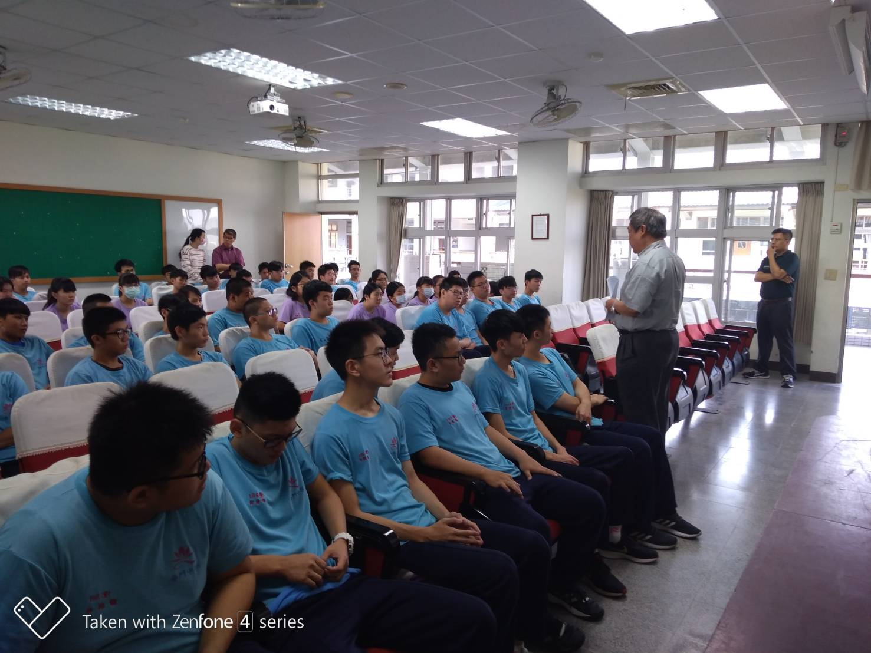

活動照片
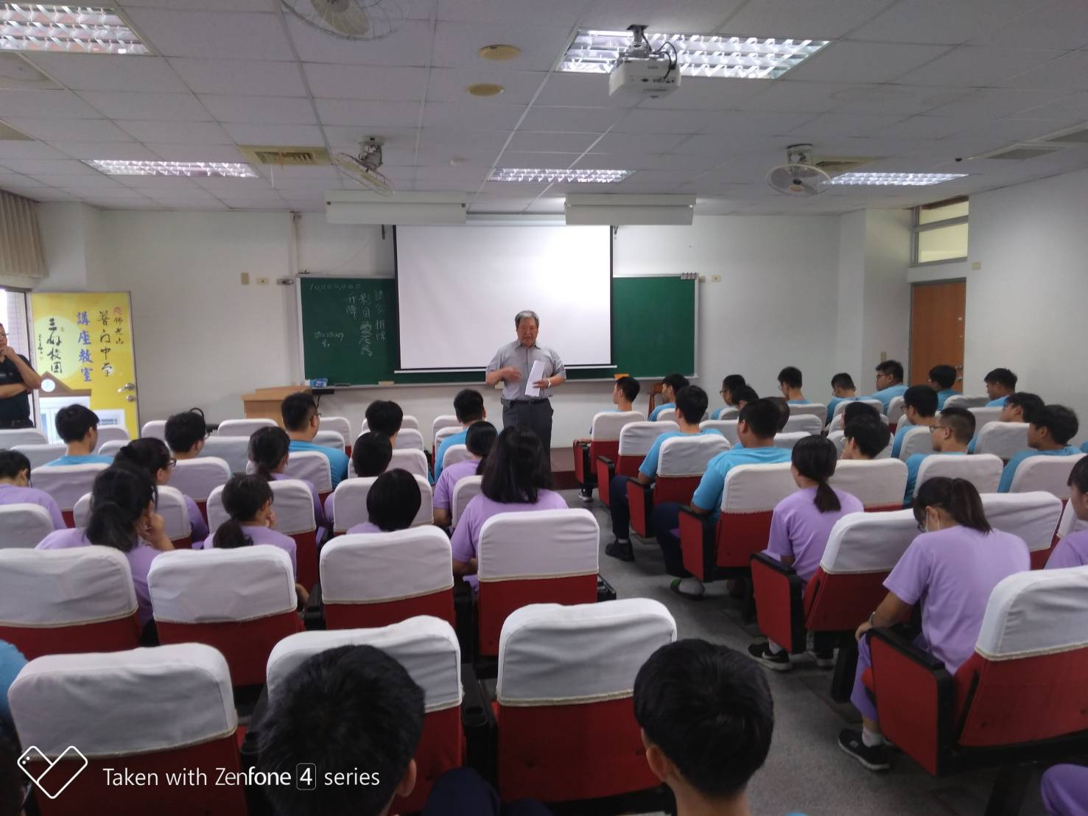
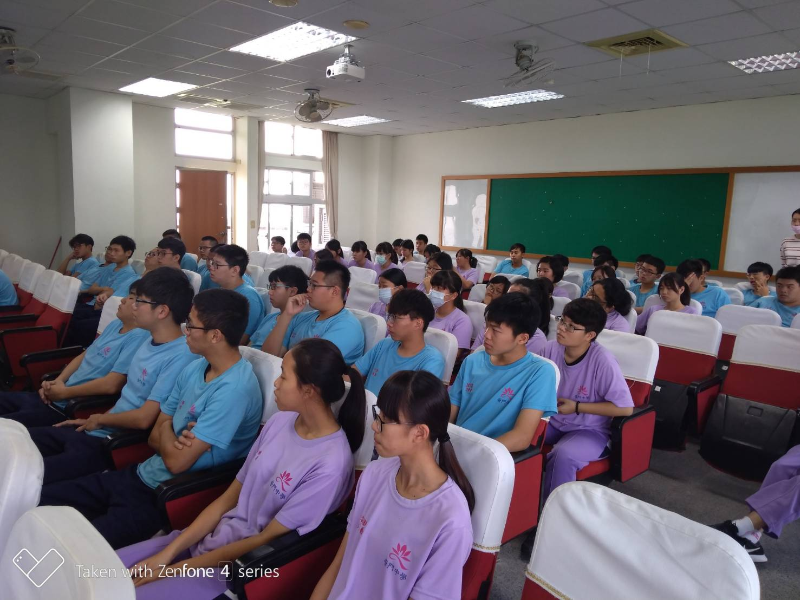

活動照片
